**北京邮电大学计算机学院（国家示范性软件学院）**

**多源灾情数据管理服务系统**

**软件需求规格说明（MSHD-SRS-T5）**

**课程名称： 软件工程理论**

**指导教师：**

**日 期： 2023年 9月 21****日**

目录

一、导言 - 4 -

1.1编写目的 - 4 -

1.2范围 - 5 -

1.3 定义、缩写词和符号 - 5 -

1.4 综述 - 6 -

二、项目介绍 - 6 -

2.1 项目背景 - 6 -

2.2 项目目标 - 7 -

2.3 项目功能 - 7 -

三、应用环境 - 8 -

3.1 系统运行网络环境 - 8 -

3.2 系统软硬件环境 - 9 -

4．功能需求 - 9 -

4.1 周境分析 - 9 -

4.2 系统角色分析 - 11 -

4.2.1 系统管理员 - 11 -

4.2.2 数据管理员 - 12 -

4.2.3 系统用户 - 12 -

4.3 用例图 - 13 -

4.4 用例描述 - 14 -

4.4.1个人信息管理 - 14 -

4.4.2注册 - 14 -

4.4.3登录 - 14 -

4.4.4修改个人信息 - 14 -

4.4.5数据输入 - 14 -

4.4.6参数配置 - 15 -

4.4.7基于xml格式的数据读取 - 15 -

4.4.8基于Json格式的数据获取 - 15 -

4.4.9人工数据获取 - 15 -

4.4.10数据编码 - 15 -

4.4.11数据来源编码 - 15 -

4.4.12基本震情编码 - 16 -

4.4.13灾情数据编码 - 16 -

4.4.14载体码 - 16 -

4.4.15数据管理 - 16 -

4.4.16数据基本管理 - 16 -

4.4.17统计分析 - 16 -

4.4.18基于地图的展示 - 17 -

4.4.19灾情动态管理 - 17 -

4.4.20数据输出 - 17 -

4.4.21数据请求管理 - 17 -

4.4.22数据请求 - 17 -

4.5 用户故事描述 - 18 -

4.5.1用户管理故事描述 - 18 -

4.5.2数据解码故事描述 - 19 -

4.5.3数据管理故事描述 - 19 -

4.5.4数据输出故事描述 - 20 -

4.5.5用户故事地图 - 21 -

5 非功能性需求 - 21 -

5.1 质量需求 - 22 -

5.1.1 性能与效率 - 22 -

5.1.2 可靠性 - 22 -

5.1.3 易用性 - 22 -

5.1.4 安全性 - 23 -

5.1.5 可维护性 - 23 -

5.1.6 可移植性 - 23 -

5.2 工程需求 - 24 -

5.2.1 设计约束 - 24 -

5.2.2 界面需求 - 24 -

5.3 数据库需求 - 24 -

5.4用户故事需求 - 24 -

6 价值交付 - 26 -

附录A (Appendices A) 文档中的图表目的 - 27 -

附录B (Appendices B) 编码规范 - 28 -

# 一、导言

## 1.1编写目的

本软件需求规格说明书的目的在于详细描述多源灾情数据管理服务系统所包含的需求，包括各项功能需求，性能需求和其他非功能需求，以便客户能够确认产品的确切需求以及开发人员能够根据需求设计编码。本文档是用户确定系统功能需求的主要依据，是进行软件项目设计开发的基础，也是编写测试用例和进行系统测试的主要依据，它对开发的后续阶段性工作起着指导作用。

本文档详尽说明了多源灾情数据管理服务系统的需求和规格。以下叙述将结合文字描述、数据流图、ER图等来描述所开发系统的功能、性能、用户界面、运行环境、外部接口以及针对用户操作给出的各种响应。除软件的整体说明外，文档同时使用了图示化建模方法，通过周境图、系统流程图、用例图等来对软件系统的功能性需求进行了详细的解释和分析，而且对系统的非功能性需求进行了详述。本文档还包含灾情信息数据的分析和可视化、对灾情的实时监测和预警流程的分析，还有对外部系统的接口（例如地理信息系统（GIS）接口、地震数据接口等）的说明。

本文档预期读者与目标为：

用户：包括了普通用户数据管理人员、系统管理人员等，主要目的是对系统的整体功能及其架构有一个大概的了解。

项目经理：能够了解系统的主要架构，根据体系结构以及实际工作量制定合理的开发计划。

设计人员：能够根据需求进行项目策划、概要设计、详细设计之基础，确定软件系统的体系结构、组成成分、数据组织、模块、内外部接口。

测试人员：用规范化的语言和规范化的结构描述的需求为测试提供了依据，使测试人员能够根据本需求规格说明书文档制定合理的测试框架，设计有针对性的测试用例，进行高效测试。

系统运维人员：能够根据本需求规格说明书文档维护系统的运行，合理设置相关参数。

系统开发人员：通过本文档了解该软件系统的体系结构，并以此为基础进行后续的设计与开发。让该组成员清楚将要完成的管理系统具备哪些具体功能及特点，以让成员能有一个很好的初步概念，目标明确，分工明确，提高工作效率。

其他人员：其他文档的编写者等，主要通过本文档了解此系统的功能与结构。

## 1.2范围

本文档的目的是解决项目“做什么”的问题，不涉及“如何做”的具体开发技术。本文档通过需求建模方法来描述用户的功能和性能需求，为客户、用户、开发方等提供一个交流平台。

* 项目名称：多源异构灾情数据的一体化编码管理- MSHD2.0。
* 项目目标用户：民众、应急响应人员、政府人员和系统管理者。
* 项目设计背景：MSHD2.0作为国家震情应急管理系统的一部分，是针对震后灾情获取缓慢且碎片化，以及公众涉灾信息数据异构、多维、数据格式差异大、部分数据维度缺失导致的数据无法得到综合利用的现状，研究基于异构公众涉灾信息，进行一体化编码，利用开放接口技术和实时动态管理技术，对灾情信息进行管理。
* 系统应用目的：本项目作为国家应急管理系统的一部分，通过一体化编码将来自不同来源的灾情数据进行标准化，透明化。便利受灾民众及时了解灾情信息，帮助国家和地方政府的应急管理部门更好地应对自然灾害，采取紧急行动、协调救援工作，并生成详细的灾情报告，以便制定应对策略。
* 系统主要功能：通过接口读取一体化编码的多源异构灾情，对灾情信息进行统一管理，进行必要的可视化。详情参见2.3节。

## 1.3 定义、缩写词和符号

|  |  |
| --- | --- |
| **定义、缩写词和符号** | **代表含义** |
| 系统周境图 | [周境图是一种软件工程中的范围图，用于描述待开发的系统以及与之交互的外部实体，来厘清系统的边界和范围](https://www.zhihu.com/question/61081507)。[该图通过展示系统的上下文，帮助开发人员更好地理解系统的功能和需求。周境图通常在项目的前期使用，以便在开发过程中明确系统的边界和范围](https://blog.csdn.net/amonlans/article/details/775454)。 |
| UML | Unified Modeling Language，统一建模语言。是一种为面向对象系统的产品进行说明。可视化和编制文档的一种标准语言，是非专利的第三代建模和规约语言。 |
| 用户角色 | 用户角色是指按照一定参考体系划分的用户类型，是能够代表某种用户特征、便于统一描述的众多用户个体的集合。 |
| 功能性需求 | 功能性需求规定开发人员必须在项目中实现的软件功能，用户利用这些功能来完成任务，满足业务需求 |
| 非功能性需求 | 系统提供的服务或性能上的约束，例如时间约束、开发过程约束、标准等。 |
| 用户故事 | 用户故事（user story）是用来确定用户和用户需求的简短描述，从用户的角度来描述用户需要的功能。包括三个要素：角色、活动、商业价值。 |
| 用例图 | 用例图是表示一个系统中用例与参与者关系之间的图，描述了系统中相关的用户和系统对不同用户提供的功能和服务，相当于从用户的视角来描述和建模整个系统，分析系统的功能与行为。 |
| 系统流程图 | [系统流程图是一种用于描述系统的物理模型的传统工具，通过使用图形符号以黑盒子形式描述系统中的每个具体部件（程序、文件、数据库、表格、人工过程等），表达数据在系统各个部件之间流动的情况。](https://baike.baidu.com/item/%E7%B3%BB%E7%BB%9F%E6%B5%81%E7%A8%8B%E5%9B%BE/7377124) |

表 1 术语定义表

## 1.4 综述

本文档的主要内容共分为5部分：综合描述、环境介绍、功能需求、非功能需求和需求变更管理。

1. 综合描述部分对系统的整体结构进行了大致的介绍，简述了本系统的应用背景、文档的编写目的、使用范围以及文本使用到的定义、术语与缩写词，同时也列出了本文的参考文献和本文档的组织结构。
2. 环境介绍部分，对系统运行的网络环境和软硬件环境进行了简要介绍。
3. 功能性需求部分，通过图示化建模的方法，使用用例图、数据流图、UML类图等方式，对用户与系统的交互进行结构化的描述。
4. 非功能需求部分，根据用户的实际体验需求以及期望的性能需求对系统的质量做出了约定。包括：质量需求、工程需求、数据库需求等。
5. 需求变更管理部分，分析需求变更时应怎样高效地修改。

# 二、项目介绍

## 2.1 项目背景

随着自然灾害和突发事件频发，对于快速、准确、多源、全面的灾情信息获取与管理需求日益迫切。本项目是国家震情应急管理系统的一部分，针对震后灾情获取缓慢且碎片化，针对公众涉灾信息数据异构、多维、数据格式差异大、部分数据维度缺失导致的数据无法得到综合利用的现状，研究基于异构公众涉灾信息，进行一体化编码，利用开放接口技术和实时动态管理技术，对灾情信息进行管理，实现必要的可视化。实现灾情数据统一管理和高效合理利用。

## 2.2 项目目标

本项目的主要目标是实现一体化编码的多源异构灾情信息的统一管理和高效合理利用。通过开发接口来读取一体化编码的灾情数据，并将其以直观的可视化方式呈现，为应急管理人员和决策者提供及时、全面、清晰的灾情信息，从而有助于更有效地应对灾害事件。

## 2.3 项目功能

本项目的功能是通过接口读取一体化编码的多源异构灾情，对灾情信息进行统一管理，并进行必要的可视化。其主要功能是接口读取一体化编码灾情数据和灾情信息的可视化（包括必要的输出）：

1. 数据读取接口：读取一体化编码灾情信息文件，获得灾情数据。灾情信息在文件中的存储格式可以是文字类，以Excel或数据库为例：文字：ID+灾情指标数据，如图1；也可以是图片、音频、视频：ID 就是载体的文件名称，如图2。

|  |  |
| --- | --- |
|  |  |
| 图 1 文本存储 | 图 2 音视频存储 |

2.灾情信息解码：将编码信息还原为灾情信息，并进行显示，编码规范见附件。如：

ID=632626200206202105220204001010302001

转为：青海地震来自后方地震应急指挥部发来的砖木房屋一般损坏面积的灾情信息

3.灾情信息可视化：通过接口读取编码解析出灾情的各项详细信息，包括震情的来源，震情现场的音频、视频等载体以及受灾状况。本系统实现了直观的数据可视化界面，包括图表和地图，以呈现灾情信息。

4.预警功能：根据解码得到的灾情信息，对不同用户分别发出不同预警信息。

5.用户管理和权限控制：管理用户账户，包括创建、修改和删除用户。设定不同用户角色和权限，以确保数据的安全性和隐私。

# 三、应用环境

## 3.1 系统运行网络环境

|  |
| --- |
|  |
| 图 3 系统运行网络环境图 |

## 3.2 系统软硬件环境

|  |  |  |  |  |
| --- | --- | --- | --- | --- |
|  | | 分布式服务器 | FTP服务器 | 数据库服务 |
| 硬件 | 型号 | 华为云云耀服务器HECS | 阿里云云服务器ECS | 阿里云云数据库RDS |
| CPU | 4vCPUs Intel Xeon Gold 6278C CPU 2.60GHz | Intel Xeon Platinum 8269CY CPU 2.50GHz |  |
| 内存 | 8GB | 2GB | 1GB |
| 硬盘 | 40G | 40GB | 20GB |
| 软件 | 操作系统 | ubuntu-18.04.6-desktop-amd64 | Windows Server 2016 Datacenter |  |
| 软件 | Python 3.7、Java 1.8、Nginx 1.14.0、MongoDB 4.4.5、Nodejs 10.16.0 | FTP Server文件服务器 | MySQL 8.0  MongoDB 4.4.5 |

表 2 系统运行软硬件环境配置参数

# 4．功能需求

## 4.1 周境分析

|  |
| --- |
| 多源灾情数据  管理服务系统  系统用户  系统管理员  数据管理员  云服务器  系统边界  数据来源平台  GIS服务 |
| 图 4 系统周境图 |

系统周境图用于描述一个系统与其外部环境之间的关系和交互。它展示了系统与外部实体、其他系统和数据流之间的联系，有助于更好地理解系统的定位、界限和与外部环境的交互。该周境图描述了“多源灾情数据管理服务系统”的不同实体以及它们之间的关系。从图中可以看到以下实体和关系：

1. 核心功能和目标：

该系统旨在集成、管理和提供来自多种来源的灾情数据，确保信息的准确性、及时性和完整性。系统必须具有高度的可靠性和稳定性，因为这些数据可能直接影响到救援操作和灾民的安全。

1. 系统内实体：

多源灾情数据管理服务系统: 这是中心实体，负责管理多源的灾情数据。

1. 系统外实体：

系统注册用户: 与系统有交互，可能是提供、请求或查询灾情数据的用户。

系统管理员: 可能是负责系统的日常维护、数据审核等管理工作的用户。

公开渠道: 可能是公开的数据来源，如新闻报道、社交媒体等。

数据来源单位: 可能是官方或专业的数据提供单位或组织。

救援指挥中心: 可能是需要灾情数据来进行救援工作的组织。

1. 各实体的潜在需求和交互：

系统注册用户:

需求：提交灾情数据、查询灾情数据、接收关于灾情的通知或报警。

与系统的交互：登录、上传数据、查询数据、设置通知偏好。

系统管理员:

需求：审核提交的数据、管理用户、进行系统维护、生成报告。

与系统的交互：登录、审核数据、管理用户账号、系统备份、查看系统日志、生成统计报告。

公开渠道:

需求：自动或手动提交灾情相关的公开报道或信息。

与系统的交互：数据推送或上传。

数据来源单位:

需求：提交官方或权威的灾情数据、查询系统中的其他数据、接收数据集成的反馈。

与系统的交互：登录、上传数据、查询数据、接收反馈。

救援指挥中心:

需求：查询最新、最准确的灾情数据，制定救援策略，请求特定的数据或报告。

与系统的交互：登录、实时查询数据、请求特定报告、设置通知偏好。

1. 潜在的技术和操作挑战：

数据整合与验证：考虑到数据来自多个来源，系统需要能够有效地整合这些数据，并确保其准确性和一致性。

实时性：灾情发展迅速，系统必须能够实时更新和提供数据。

安全性：系统可能存储敏感信息，需要保证数据的安全性和隐私。

用户管理：考虑到多种用户角色，系统需要有一个有效的用户管理和权限控制机制。

通知与报警：系统应能够根据用户的偏好或特定的条件自动发送通知或报警。

## 4.2 系统角色分析

角色或者执行者（Actor）是指与系统或应用程序进行交互、执行特定任务或操作的实体或用户。每个角色通常与特定的任务、操作或功能相关联，这些任务和操作可能需要与系统进行交互。本系统的角色主要分为:系统管理员、数据管理员、系统用户

### 4.2.1 系统管理员

系统管理员主要负责管理系统的运行和维护，其功能权限包括：

1. 登录、注册、个人信息修改。
2. 系统维护：负责系统备份和恢复、性能优化、系统配置和扩展性管理。
3. 数据输出：使用系统来查看灾情数据，向系统请求数据输出，根据自定义数据请求进行统计分析，生成可视化分析报告。
4. 客户服务：负责帮助系统用户解决系统使用中遇到的问题。

### 4.2.2 数据管理员

数据管理员是负责数据采集、整理和录入的角色，其功能权限包括：

1. 管理用户信息：数据管理员拥有权限管理所有的系统用户信息。
2. 灾情数据输入：对多源异构数据接口的参数配置，对外部数据接口的监控和管理，手动向系统中输入灾情数据等。
3. 灾情数据编码：针对多源异构数据的一体化编码和统一存储。
4. 灾情数据管理：对本系统中的灾情数据的基本管理，如增删查改等操作。以及对灾情数据的可视化以及数据分析。
5. 灾情数据质量管理：数据清洗、备份和恢复操作。

### 4.2.3 系统用户

系统用户是使用系统的普通用户，他们可能是应急响应人员、政府机构工作人员、研究人员等，其功能权限包括：

1. 登录、注册、修改个人信息。
2. 数据输出：使用系统来查看灾情数据，向系统请求数据输出，根据自定义数据请求进行统计分析，生成可视化分析报告。
3. 实时灾情通知：用户能够收到实时的灾情警报通知。

## 4.3 用例图

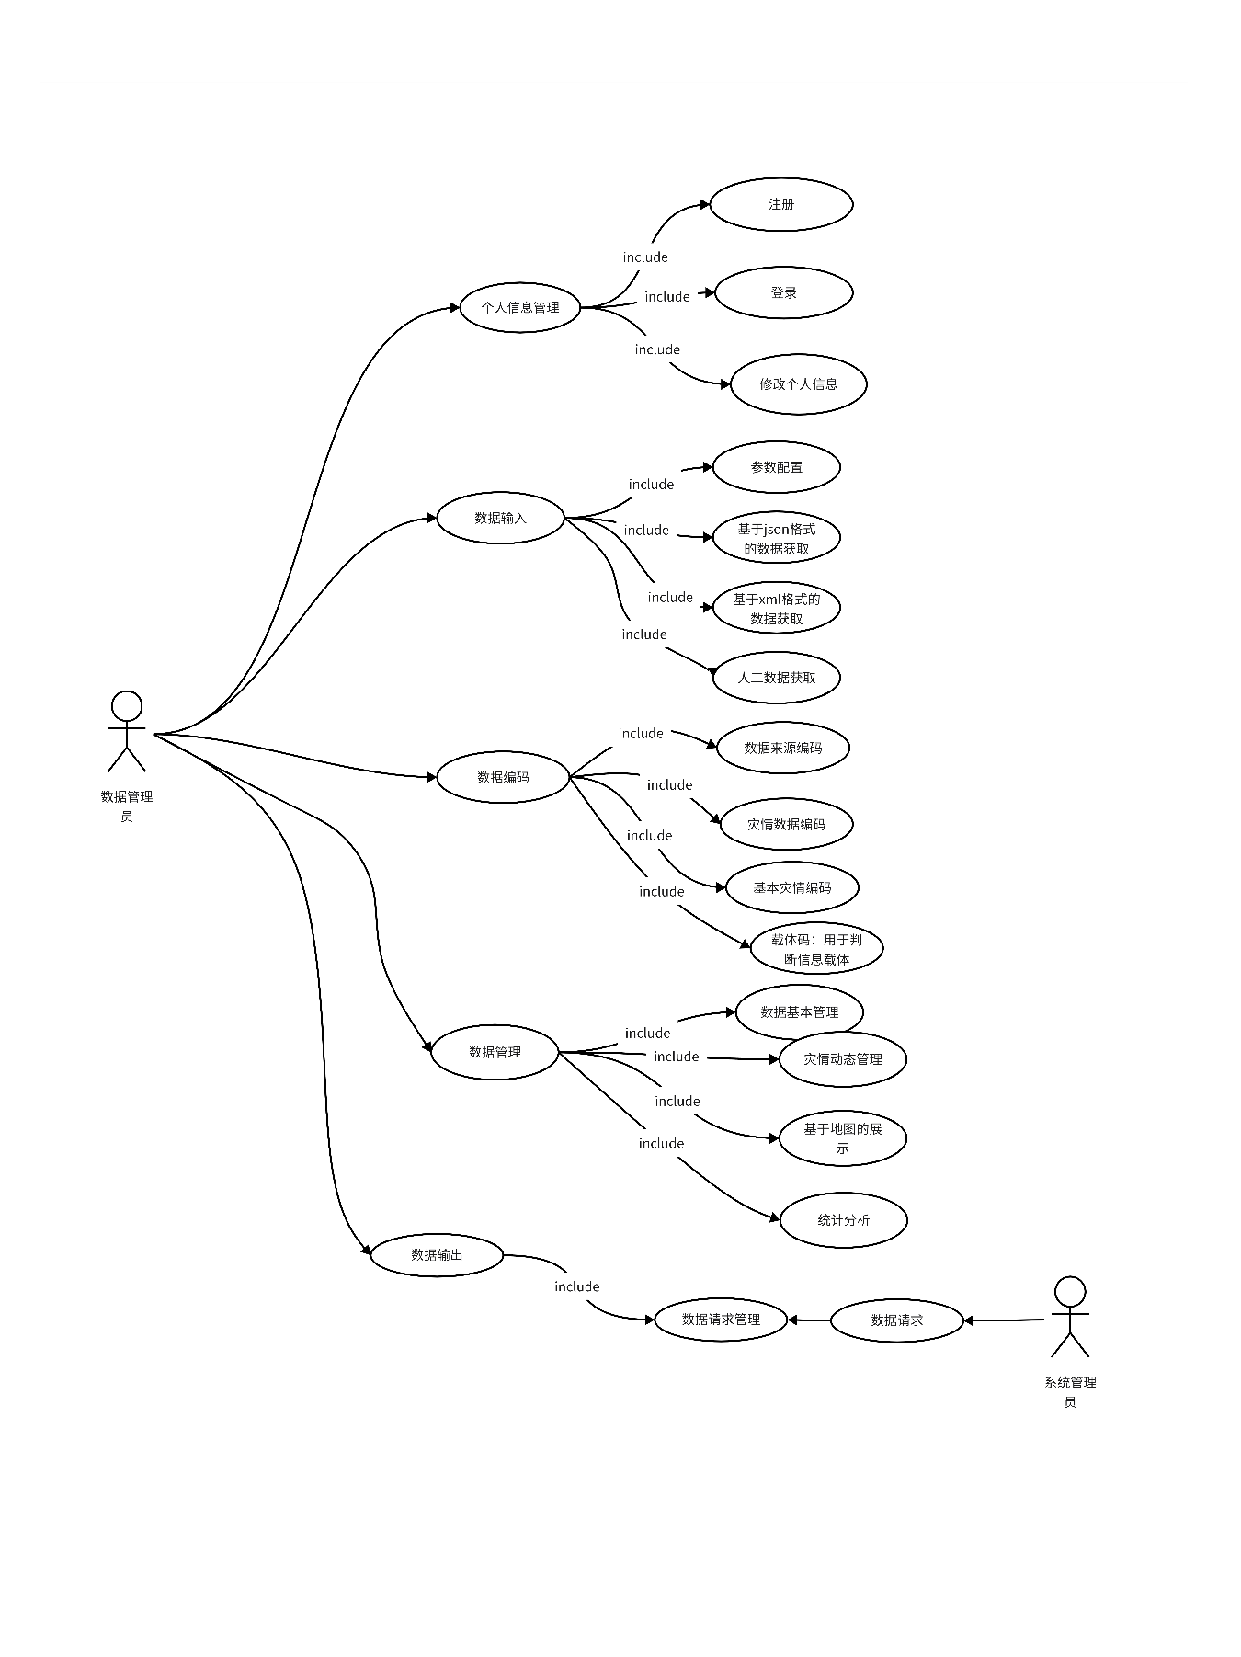

图 6 用例图

## 4.4 用例描述

### 4.4.1个人信息管理

|  |  |
| --- | --- |
| 用例名 | 个人信息管理 |
| 参与角色 | 角色1:系统管理员;  角色2:数据管理员;  角色3:系统用户; |
| 用例描述 | 该用例下主要包含注册、登录、个人信息修改等三项功能 |

### 4.4.2注册

|  |  |
| --- | --- |
| 用例名 | 注册 |
| 参与角色 | 角色1:用户;  角色2:系统管理员; |
| 用例描述 | 用户可以注册自己的账号 |

### 4.4.3登录

|  |  |
| --- | --- |
| 用例名 | 登录 |
| 参与角色 | 角色1:用户;  角色2:系统管理员; |
| 用例描述 | 用户可以通过账号密码登录自己的账户 |

### 4.4.4修改个人信息

|  |  |
| --- | --- |
| 用例名 | 修改个人信息 |
| 参与角色 | 角色1:用户;  角色2:系统管理员; |
| 用例描述 | 用户可以在系统中修改自己的个人信息 |

### 4.4.5数据输入

|  |  |
| --- | --- |
| 用例名 | 数据输入 |
| 参与角色 | 角色1:数据管理员; |
| 用例描述 | 从多个数据来源获取灾情数据 |

### 4.4.6参数配置

|  |  |
| --- | --- |
| 用例名 | 注册系统 |
| 参与角色 | 角色1:数据管理员 |
| 用例描述 | 参数配置设置（t，T），多源异构数据的开放接口实时读取数据 |

### 4.4.7基于xml格式的数据读取

|  |  |
| --- | --- |
| 用例名 | 基于xml格式的数据读取 |
| 参与角色 | 角色1:数据管理员 |
| 用例描述 | 从ftp服务器上读取XML 格式基本震情数据 |

### 4.4.8基于Json格式的数据获取

|  |  |
| --- | --- |
| 用例名 | 基于Json格式的数据获取 |
| 参与角色 | 角色1:数据管理员 |
| 用例描述 | 从ftp服务器上读取XML 格式基本震情数据 |

### 4.4.9人工数据获取

|  |  |
| --- | --- |
| 用例名 | 人工数据获取 |
| 参与角色 | 角色1:数据管理员； |
| 用例描述 | 由数据管理员手动向系统中输入数据 |

### 4.4.10数据编码

|  |  |
| --- | --- |
| 用例名 | 数据编码 |
| 参与角色 | 角色1:数据管理员; |
| 用例描述 | 一体化编码采用分层和组合编码方法，分为 4 段，依次为震情码、来源码、载体码、灾情码 |

### 4.4.11数据来源编码

|  |  |
| --- | --- |
| 用例名 | 数据来源编码 |
| 参与角色 | 角色1:数据管理员; |
| 用例描述 | 用于描述灾情报送单位，用 3 位阿拉伯数字标识 |

### 4.4.12基本震情编码

|  |  |
| --- | --- |
| 用例名 | 基本震情编码 |
| 参与角色 | 角色1:数据管理员; |
| 用例描述 | 用于描述地震灾害事件属性信息，用 26 位阿拉伯数字标识 |

### 4.4.13灾情数据编码

|  |  |
| --- | --- |
| 用例名 | 灾情数据编码 |
| 参与角色 | 角色1:数据管理员; |
| 用例描述 | 用于描述灾情数据的具体信息，用 6 位阿拉伯数字标识 |

### 4.4.14载体码

|  |  |
| --- | --- |
| 用例名 | 载体码 |
| 参与角色 | 角色1:数据管理员; |
| 用例描述 | 用于描述灾情载体类型，用 1 位阿拉伯数字标识 |

### 4.4.15数据管理

|  |  |
| --- | --- |
| 用例名 | 数据管理 |
| 参与角色 | 角色1:数据管理员 |
| 用例描述 | （基本震情、上报灾情、感知（预测）灾情、）等数据各项管理 |

### 4.4.16数据基本管理

|  |  |
| --- | --- |
| 用例名 | 数据基本管理 |
| 参与角色 | 角色1:数据管理员 |
| 用例描述 | 对数据的基本管理，如增删查改等操作 |

### 4.4.17统计分析

|  |  |
| --- | --- |
| 用例名 | 统计分析 |
| 参与角色 | 角色1:数据管理员 |
| 用例描述 | 根据数据进行统计分析，生成可视化分析报告 |

### 4.4.18基于地图的展示

|  |  |
| --- | --- |
| 用例名 | 基于地图的展示 |
| 参与角色 | 角色1:数据管理员 |
| 用例描述 | 直观的数据可视化界面，包括图表和地图，以呈现灾情信息 |

### 4.4.19灾情动态管理

|  |  |
| --- | --- |
| 用例名 | 灾情动态管理 |
| 参与角色 | 角色1:数据管理员 |
| 用例描述 | 多源数据的实时获取和整合，实现数据的实时更新和动态管理 |

### 4.4.20数据输出

|  |  |
| --- | --- |
| 用例名 | 数据输出 |
| 参与角色 | 角色1数据管理员: |
| 用例描述 | 根据用户请求，输出相应的请求数据 |

### 4.4.21数据请求管理

|  |  |
| --- | --- |
| 用例名 | 数据请求管理 |
| 参与角色 | 角色1:数据管理员; |
| 用例描述 | 对用户的数据请求进行管理 |

### 4.4.22数据请求

|  |  |
| --- | --- |
| 用例名 | 数据请求 |
| 参与角色 | 角色1:系统用户；  角色2:系统管理员; |
| 用例描述 | 根据用户请求，抽取合适的灾情数据的数据编码，形成 Json、XML 等格式，将指定的数据编码（或者数据信息）发送到指定的 URL（云服务器）等 |

## 4.5 用户故事描述

### 4.5.1用户管理故事描述

（1.1）用户登录Story

登录系统Story描述如下表所示，实现数据操作员和系统管理员等用户的系统登录。

|  |
| --- |
| **Story name：**用户登录Story  **Story ID：4.5.1.1** |
| **作为**数据操作员  **我想要**系统提供通过用户账号密码登录的功能  **以便于**我可以登录系统 |
| **验收标准（Acceptance Criteria）**  1.用户输入正确的账号密码，能够成功登录  2.用户输入不存在的账号，系统显示账号不存在  3.用户输入存在的账号，但密码不正确，系统显示密码错误 |
| **优先级（Priority）：**High  **迭代次数（Iteration number）：**1 |
| **备注（Notes）：** |

表 3 用户登录Story

（1.2）用户注册Story

用户注册Story描述如下表所示，实现用户的系统注册功能。

|  |
| --- |
| **Story name：用户注册Story**  **Story ID：4.5.1.2** |
| **作为**数据操作员  **我想要**系统能够提供注册新用户的功能  **以便于**我可以注册新用户 |
| **验收标准（Acceptance Criteria）**  1.注册已存在用户名，系统显示“当前用户名已存在  2.输入密码不符合标准，系统显示“密码不符合标准 |
| **优先级（Priority）：**Medium  **迭代次数（Iteration number）：**2 |
| **备注（Notes）：** |

表 4 用户注册Story

（1.3）用户管理Story

用户管理Story 描述如下表所示，实现对用户账户信息的维护和管理。

|  |
| --- |
| **Story name：**用户管理Story  **Story ID：4.5.1.3** |
| **作为**数据管理员  **我想要**系统可以提供管理用户账号的功能  **以便于**我可以修改用户的账号和权限信息 |
| **验收标准（Acceptance Criteria）**  1.能够修改用户账号  2.能够修改用户密码 |
| **优先级（Priority）：**Low  **迭代次数（Iteration number）：**3 |
| **备注（Notes）：** |

表 5 用户管理Story

### 4.5.2数据解码故事描述

数据解码Story如下表所示。

|  |
| --- |
| **Story name：数据解码Story**  **Story ID：4.5.2** |
| **作为数据操作员**  **我想要**系统能按照基本震情数据编码标准对基本震情数据ID进行解码  **以便于**我可以通过震情 ID 区分不同的震情数据并获取其中的信息 |
| **验收标准（Acceptance Criteria）**  1.灾情数据编码符灾情数据编码标准 |
| **优先级（Priority）：**High  **迭代次数（Iteration number）：**1 |
| **备注（Notes）：** |

表 6 数据解码Story

### 4.5.3数据管理故事描述

（3.1）数据存储story

数据存储story如下表所示，实现数据入库，基本管理等。

|  |
| --- |
| **Story name：**数据存储story  **Story ID：4.5.3.1** |
| **作为**数据管理员  **我想要**系统能够将数据存储入库，并能够提供对数据的增删改查功能  **以便于**使用系统存储和管理数据 |
| **验收标准（Acceptance Criteria）**   1. 管理界面成功显示系统中存在的数据，确保暴示的数据内容正确。   2. 从管理界面成功查找到系统中符合要求的数据，确保查找到的数据项符合查找条件。  3. 从管理界面正确地修改系统中存在的数据，确保修改后的数据与期望一致。  4. 从管理界面成功从系统中副除所需要删除的数据，确保被删除的数据为指定的数据从管理界面正确地向系统中添加所需要添加的数据，确保添加的数据内容正确、合规。 |
| **优先级（Priority）：**High  **迭代次数（Iteration number）：**1 |
| **备注（Notes）：** |

表 7 数据存储story

（3.2）数据可视化

|  |
| --- |
| **Story name：**数据可视化Story  **Story ID：4.5.3.2** |
| **作为**系统管理员  **我想要**灾情数据可以以地图、图表等形式展示  **以便于**快速了解灾情状况，分析数据 |
| **验收标准（Acceptance Criteria）**  1.确保灾情数据在地图相应位置中展示  2.确保在地图上可以看到灾情数据的具体信息。  3.确保在地图上显示的灾情点根据严重情况以不同颜色显示 |
| **优先级（Priority）：**Medium  **迭代次数（Iteration number）：**2 |
| **备注（Notes）：** |

表 8 数据可视化Story

### 4.5.4数据输出故事描述

（4.1）预警报告Story

|  |
| --- |
| **Story name：**预警Story  **Story ID：4.5.4.1** |
| **作为**用户  **我想要**系统在解码得出灾情信息时发送报告给我进行预警  **以便于**我快速了解灾情信息，分析数据 |
| **验收标准（Acceptance Criteria）**  1、系统准确对灾情信息进行处理并发送报告进行预警 |
| **优先级（Priority）：**Low  **迭代次数（Iteration number）：**3 |
| **备注（Notes）：** |

表 9 预警报告Story

（4.2）灾情数据导出Story

|  |
| --- |
| **Story name：**灾情数据导出Story  **Story ID：4.5.4.2** |
| **作为**系统管理员  **我想要**系统可以导出灾情数据  **以便于**获取灾情数据文件信息，为其他工作提供数据等。 |
| **验收标准（Acceptance Criteria）**  1、系统准确导出灾情数据文件 |
| **优先级（Priority）：**Low  **迭代次数（Iteration number）：**3 |
| **备注（Notes）：** |

表 10 灾情数据导出Story

### 4.5.5用户故事地图

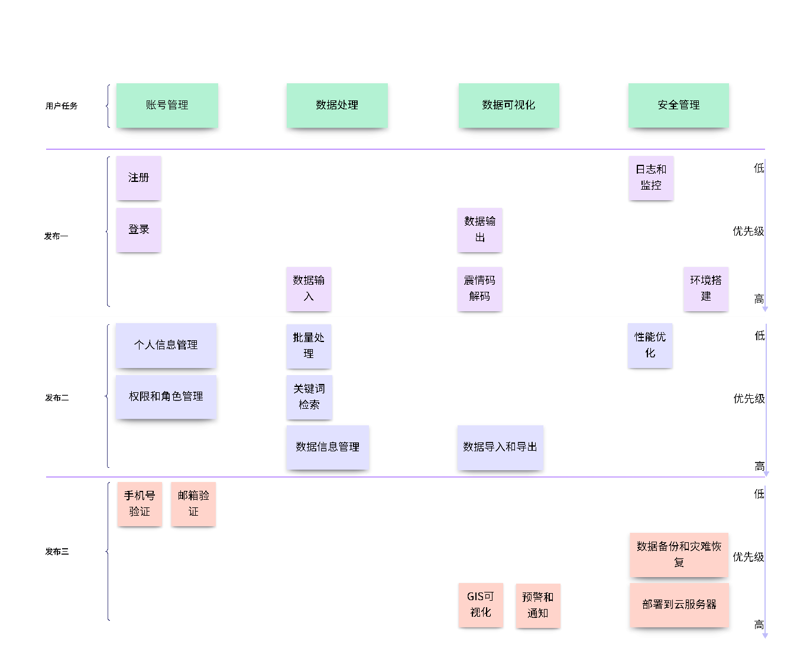

# 5 非功能性需求

非功能需求是指软件产品除了满足用户业务需求之外，必须具备的特性。对于本软件系统，非功能需求主要分为质量需求和工程需求。

5.1 质量需求

5.1.1 性能与效率

**时间性能**

1. 系统执行速度：

·用户操作的响应时间不应超过2秒。

·通过关键字检索信息时，系统的反应时间不应超过5秒。

·系统应支持并发用户，最低支持500位用户，期望正常支持600名用户，最大支持700名用户，保证系统正常运行。

**空间性能**

1. 数据库容量：

·数据库容量应能够存储至少最近几年中国各地的灾情信息。

·数据库容量应具备扩展性，以支持存储其他国家和地区的灾情信息。

·系统应具备足够大的缓存空间，以保障系统运行的流畅性。

### 5.1.2 可靠性

可靠性是指项目在规定条件下，规定时间内，完成规定功能的能力。软件可靠性可以进一步分解为3个子特性：成熟性、容错性、易恢复性。

· 本系统作为国家应急管理系统的一部分面向社会，用户数量非常庞大，在使用过程中可能会因为用户的误操作引起系统的异常。因此本系统要求具有较强的容错能力，能够捕捉由于用户误操作引起的异常，并在可容忍错误程度的情况下，保持稳定运行。

* 本系统的可靠性需求具体体现在系统应能长时间下稳定运行。当用户在本系统内的各种输入不符合要求规范的时候，均不会引起系统的故障，并能提示用户错误操作。

· 选择数据库产品时，要考虑一定的数据负载能力。当设备故障时，系统需要具备一定的恢复能力，数据需要有至少一个备份（可以采用异地容灾备份的方式），从而提高多源灾情数据管理服务系统中数据抵抗外界破坏的能力。

· 系统具有一定的容错和抗干扰能力，在非硬件故障或非通讯故障时，系统能够保证正常运行，并有足够的提示信息帮助用户有效正确地完成任务。

### 5.1.3 易用性

易用性是从用户使用观点来看的，指在指定条件下使用时，软件产品被理解、学习、使用和吸引用户的能力。易用性可以分解为4个子特性：易理解性、易学性、易操作性、吸引性。

1. 系统维护： 系统的维护时间应当尽量降低，软件结构应当清晰明了，方便后期维护。

·平均维修时间不应超过12小时，软件结构应清晰，方便后期维护。

1. 用户界面： 多源灾情数据管理服务系统面向用户为普通群众，因此系统应当具备良好的人机交互界面，符合大众的使用习惯，操作方便简单，任何新用户都能在很短的时间内熟悉系统的使用操作。

* 用户界面应符合普通群众的操作习惯，容易操作和简单学习。
* 操作引导和操作说明手册应支持不熟悉计算机操作的用户。
* 系统应确保灾情信息的完整录入，提供检测与提示机制。
* 提供规范的提示信息，确保用户了解操作结果。
* 操作完成时或者操作有误均会有统一规范的提示信息。

### 5.1.4 安全性

1. 权限管理：

·系统的各级权限需明确定义，管理员可手动删除或添加特殊灾情信息，而用户无权做这些操作。

1. 登录安全：

·登录验证码应具备一定的难度，以防止非人工操作入侵系统。

1. 数据安全：

·数据库中的信息需得到良好的保护，通过防火墙设置保障数据库存储和传输的安全，防止恶意攻击。

### 5.1.5 可维护性

可维护性是指软件可被修改和维护的能力，包括易分析性、易修改性、稳定性和易测试性。

* 在运行中，应当容易判断出系统的缺陷和失效原因。代码、设计和文档应当结构清晰，易于修改。
* 同时，保证系统的稳定性，避免多次修改造成代码混乱，文档不清晰。当系统应用于不同区域和场景的环境之下时，应该具备良好的适应性，不需要通过大幅度的接口与内部过程修改，就能使用户进行使用。

### 5.1.6 可移植性

可移植性是指软件产品从一种环境迁移到另外一种环境的能力。包括易安装性、共存性、易普换性。

·本系统应具备跨平台和环境的能力，支持Android和iOS系统，并使用跨平台Java语言。系统应支 持多种浏览器，易于安装、卸载，与其他软件共存且不产生冲突。

## 5.2 工程需求

### 5.2.1 设计约束

1. 硬件约束：

·PC端开发使用Java编程，服务器可以部署于Windows和，硬件配置应满足高效稳定运行的要求。

·配置文件、数据存储文件需要进行加密处理，采用国际通用的加密算法，以保护系统安全和保密性。

·系统硬件应采用国际通用的硬件，不应使用具有特定针对性的硬件。

·硬件要求：

普通PC机 CPU：P4以上

内存：4GB及以上

显卡：标准VGA

驱动器：CD-ROM以上

硬盘空间：10GB及以上

1. 移动端：

移动端需要开发两个版本的软件，分别适用于iOS和Android系统，确保界面和操作一致。

### 5.2.2 界面需求

用户界面应具备良好的交互体验，方便操作，适用于一般移动设备用户。

## 5.3 数据库需求

本软件需要使用数据库存储灾情信息。MySQL数据库是首选，由于其低成本、可靠性和广泛使用。系统应具有良好的数据库设计，满足存储需求和查询速度要求，能存储千万条客户信息或更多，查询速度应在0.1秒内。

## 5.4用户故事需求

（1.1 关键词检索Story）

|  |
| --- |
| **Story name：**关键词检索  **Story ID：5.4.1.1** |
| **作为**用户，  **我希望**能通过关键词检索我想要查看的地区的灾情  **以便**快捷的获取我所需要知道的信息**。** |
| **验收标准（Acceptance Criteria）**  1、系统准确导出灾情数据文件 |
| **优先级（Priority）：**Low  **迭代次数（Iteration number）：**3 |
| **备注（Notes）：** |

（1.2 跨平台使用story）

|  |
| --- |
| **Story name：**跨平台使用Story  **Story ID：5.4.1.2** |
| **作为**用户，  **我希望**该系统具备跨平台的能力，  **以便**我能通过不同设备访问。 |
| **验收标准（Acceptance Criteria）**  1、系统能够在不同设备上运行 |
| **优先级（Priority）：**Low  **迭代次数（Iteration number）：**3 |
| **备注（Notes）：** |

（1.3 稳定性story）

|  |
| --- |
| **Story name：** 稳定性  **Story ID：5.4.1.3** |
| **作为**灾情分析人员，  **我希望**这个系统能够让我公司的人员同时访问而不至于崩溃  **以便**我们分析工作顺利进行 |
| **验收标准（Acceptance Criteria）**  1、系统具备一定的稳定性，能够承载一定数量的用户同时访问 |
| **优先级（Priority）：**High  **迭代次数（Iteration number）：**3 |
| **备注（Notes）：** |

（1.4 数据库扩容story）

|  |
| --- |
| **Story name：**数据库扩容  **Story ID：5.4.1.4** |
| **作为**数据库管理员，  **我希望**数据库容量具备扩展性，  **以便**当容量不够时我能够顺利扩容。 |
| **验收标准（Acceptance Criteria）**  1、数据库容量能够扩容 |
| **优先级（Priority）：**Low  **迭代次数（Iteration number）：**3 |
| **备注（Notes）：** |

（1.5 易维护性story）

|  |
| --- |
| **Story name：**易维护性  **Story ID：5.4.1.5** |
| **作为**系统维护员，  **我希望**软件结构清晰，  **以便**我后期维护时能快速定位错误部位。 |
| **验收标准（Acceptance Criteria）**  1、系统软件结构清晰，方便系统管理员维护 |
| **优先级（Priority）：**High  **迭代次数（Iteration number）：**3 |
| **备注（Notes）：** |

（1.6 安全性story）

|  |
| --- |
| **Story name：**安全性  **Story ID：5.4.1.6** |
| **作为**运维人员，  **我希望**系统的安全性有一定保障，  **以便**系统免于黑客的攻击。 |
| **验收标准（Acceptance Criteria）**  1、系统具备一定的安全性保障机制 |
| **优先级（Priority）：**High  **迭代次数（Iteration number）：**3 |
| **备注（Notes）：** |

# 6 价值交付

提交产品为:

1. 多源异构灾情管理系统及其源代码项目运维手册 (OPS)
2. 应用程序框架综述
3. 代码说明文档(CODE)
4. MSHD2.0 概要设计文档 (HLD)
5. MSHD2.0 详细设计文档 (LLD)
6. MSHD2.0 需求规格文档(SRS)
7. MSHD2.0 项目测试文档 (TEST)

# 附录A (Appendices A) 文档中的图表目的

表目录：

表 1 术语定义表 - 7 -

表 2 系统运行软硬件环境配置参数 - 9 -

表 3 用户登录Story - 18 -

表 4 用户注册Story - 18 -

表 5 用户管理Story - 19 -

表 6 数据解码Story - 19 -

表 7 数据存储story - 20 -

表 8 数据可视化Story - 20 -

表 9 预警报告Story - 20 -

表 10 灾情数据导出Story - 21 -

图目录：

图 1 文本存储 - 8 -

图 2 音视频存储 - 8 -

图 3 系统运行网络环境图 - 9 -

图 4 系统周境图 - 10 -

图 5 用例图 - 13 -

# 附录B (Appendices B) 编码规范

